

ANALISIS DAN PENGUKURAN KUALITAS INFORMASI PADA *WEBSITE* MENGGUNAKAN PENDEKATAN SIX SIGMA (STUDI KASUS *WEBSITE* KASKUS)

Bagus Faisala, Candiwanb*, Yudi Priyadic

abcProgram Studi Manajemen Bisnis Telekomunikasi dan Informatika,

Fakultas Ekonomi dan Bisnis, Universitas Telkom

***Abstract***

*Information held by a company is one of the important factors for its success. Nowadays with rapid development of usage of internet and social media, bad information can also have a significantly negative impact on every element / level that exists in the company or in the community.* ***Sometimes it can lead to public unrest****. Bad or good information has correlation with the quality of information. The aim of this research is to assest and analyze the quality of information using Six Sigma approach and we choose Kaskus website as a case study. Kaskus is the largest community online in Indonesia. It provided various kinds of information to its user. By using its approach, this research consists of 5 stages, they are “define”, “measure”, “analysis”, “improve”, and “control”. Each phase/stage using different tools to assess the current Information Quality, such as questionnaires for define phase, “Expert Choice”(Analytic Hierarchy Process) for measure phase, and quality function deployment (QFD) for analysis stage. Questionnaires used for defining customer specifications and identify information quality problem, meanwhile software “Expert Choice” used to measure the importance each quality information dimensions and then to validate/analyzise the problem of the data. And lastly, QFD used to determine the mutual relationships of information quality dimensions and critical to Information Quality factors. Output of “Analyze” stage shows that Accuracy, Relevancy, and Objectivity dimension on Kaskus website need to be improved immediately because it reaches unaccepTabel point.*

***Keywords****: Information Quality, Information Quality Assessment, Six Sigma, Analytic Hierarchy Process (AHP), quality function deployment (QFD)*

**Abstrak**

Informasi yang dimiliki oleh perusahaan merupakan salah satu faktor penting untuk keberhasilan. Pesatnya perkembangan penggunaan media internet dan media sosial saat ini, informasi yang buruk juga secra signifikan dapat berdampak negatif terhadap setiap elemen / tingkatan yang ada di perusahaan atau di masyarakat. Terkadang informasi tersebut bisa **menimbulkan keresahan masyarakat**. Buruk atau baiknya informasi berkorelasi dengan kualitas informasi. Tujuan dari penelitian ini adalah untuk mengetahui dan menganalisis kualitas informasi dengan menggunakan pendekatan Six Sigma dan kami memilih situs Kaskus sebagai studi kasus. Kaskus adalah komunitas *online* terbesar di Indonesia dan memberikan berbagai macam informasi kepada penggunanya. Dengan menggunakan pendekatan Six Sigma, penelitian ini melputi 5 tahap, yaitu "*define*", "*measure*", "*analysis*", "*improve*", and "*control*". Setiap fase / tahapan menggunakan *tools* yang berbeda untuk menilai Kualitas Informasi saat ini, seperti kuesioner untuk tahap pendefinisian, "*Expert Choice*" (*Analytic Hierarchy Process*) untuk tahap pengukuran, dan *Quality Function Deployment* (QFD) untuk tahap analisis. Kuesioner yang digunakan untuk mendefinisikan spesifikasi pelanggan dan mengidentifikasikan masalah kualitas informasi, sementara software "*Expert Choice*" digunakan untuk mengukur pentingnya masing-masing dimensi kualitas informasi dan memvalidasi / menganalisis masalah data. Dan yang terakhir, QFD digunakan untuk menentukan hubungan timbal balik kualitas informasi dan penting untuk faktor dimensi Kualitas Informasi. Output dari tahap "analysis" menunjukkan bahwa dimensi Akurasi, Relevansi, dan Objektivitas pada website Kaskus perlu segera ditingkatkan karena mencapai titik tidak dapat diterima.

***Keywords***: Kualitas Informasi, Pengukuran Kualitas Informasi, *Six Sigma, Analytic Hierarchy Process* (AHP), *Quality Function Deployment* (QFD)

1. **Pendahuluan**

Kaskus sebagai komunitas *online* terbesar di Indonesia memiliki lebih dari 7,8 juta anggota memegang begitu

*)Penulis korespondensi : candiwan@telkomuniversity.ac.id

banyak informasi dari anggotanya dari berbagai forum yang telah dibuat [1]. Melalui forum tersebut, setiap anggota bebas mengekspresikan pendapat mereka dan menulis *thread* apapun. Hal ini menyebabkan terlalu banyak informasi yang beredar, Kaskus perlu mengelola Kualitas Informasi mereka karena memiliki dampak yang sangat besar tidak hanya untuk Kaskus sendiri, tapi juga bagi penggunanya. Salah satu kasus penipuan yang mengejutkan tidak hanya untuk pengguna Kaskus, tapi juga setiap pengguna internet di Indonesia adalah "*Blackpanda*". *Blackpanda* adalah organisasi yang menangani akun bersama untuk memastikan bahwa transaksi *online* dapat tetap aman bagi kedua belah pihak (pembeli dan penjual). Kegagalan Kaskus untuk mengamankan akun bersama yang telah menjadi solusi untuk transaksi *online* membuat penggunanya bertanya mengenai kualitas informasi *website* Kaskus. [2]. Apalagi praktik plagiarisme di situs Kaskus yang sepertinya diijinkan oleh Kaskus sendiri memperparah kualitas informasinya [3]. Selain itu, kualitas informasi Kaskus diperburuk dengan berita penipuan yang bisa saja muncul setiap saat karena anggota yang tidak bertanggung jawab secara bebas menyebarkan informasi yang tidak benar di forum mereka [4]. Dengan demikian, mengelola dan menilai kualitas informasi dan kemudian memastikan perbaikannya secara terus menerus adalah suatu keharusan dan perlu segera dilakukan.

Lee & Haider [5] mengatakan bahwa sebagian besar Kerangka Kerja Penilaian Kualitas Informasi yang tersedia didasarkan pada pengukuran data pelanggan saja dan oleh karena itu, kerangka kerja tersebut tidak memberikan penilaian kualitas informasi yang komprehensif dan sistematis. Bagaimanapun, pendekatan ini tidak hanya tidak mampu memberikan pengukuran lengkap terhadap semua dimensi kualitas informasi, tetapi juga tidak dapat menyoroti ketidaksesuaian data karena korelasi berbagai dimensi kualitas informasi. Oleh karena itu, *Information Quality Assesment* (IQ *Assessment*) menggunakan pendekatan *Six Sigma* dapat menghasilkan hasil penilaian yang akurat, sistematis, dan pragmatis. Petter dkk. (2008) [6] menunjukkan bahwa faktor keberhasilan dalam mengevaluasi sistem informasi adalah kualitas informasi dan kepuasan pengguna. Ini menunjukkan bahwa IQ *Assesment* harus memperhatikan perspektif kualitas produk dan layanan.

Pembuatan *thread* (forum) baru-baru ini oleh anggota Kaskus tanpa proses *editing* sebelumnya, dapat menyebabkan kualitas informasi menurun dan tidak terkendali. Lemahnya dan tidak terkendalinya kualitas informasi dapat menyebabkan masalah besar dikemudian hari, sehingga perlu diatur dengan baik seperti asset lainnya. Untuk mengatur kualitas informasi secara efektif dan efisien, hal ini membutuhkan pengukuran dan penilaian sesuai dengan informasi yang ada. *Six Sigma* adalah sebuah pendekatan yang digunakan untuk meningkatkan efektifitas dan efisiensi semua operasi untuk memenuhi atau melampaui kebutuhan dan harapan pelanggan [7]. Hal tersebut berguna untuk mengevaluasi kemampuan proses dalam melakukan pembebasan kecacatan, dimana kecacatan tersebut didefinisikan sebagai sesuatu yang menghasilkan ketidakpuasan pelanggan [8]. *Information Quality Assesment* dalam penelitian sebelumnya menggunakan pendekatan *Six Sigma* terbukti sistematis dan efektif [5]. Berdasarkan uraian di atas, peneliti memilih judul "Analisis dan Penilaian Kualitas Informasi pada *Website* Menggunakan Pendekatan *Six Sigma* (Studi Kasus Website Kaskus)" sebagai penelitian.

1. **Kerangka Teoritis**

Menurut Gasperz [9], *Six Sigma* adalah suatu metode terstruktur yang dapat diintepretasikan dalam lima tahapan, diantaranya:

1. *Define*: Implementasi dari tahap ini, tim akan mengidentifikasi masalah, menentukan waktu target, menentukan spesifikasi pelanggan (*critical to quality*), menentukan dan menjelaskan *QC flow chart* serta menentukan tujuan yang ingin dicapai.
2. *Measure*: Tahap ini bertujuan untuk memvalidasikan masalah, mengukur atau menganalisa masalah data – *existing data*.
3. *Analyze*: Pada tahap ini akan ditentukan faktor apa saja yang mempengaruhi suatu proses. Ini berarti bahwa jika ada tiga faktor dasar, maka koreksi kualitas akan meningkat secara signifikan.
4. *Improve*: Tahap ini akan membahas dan membicarakan tentang ide untuk melakukan perbaikan berdasarkan analisis yang telah dilakukan. Tahap ini juga melakukan percobaan untuk melihat hasilnya apakah hal tersebut efektif atau tidak. Jika hasilnya efektif, bisa distandarisasikan menjadi *Standard Operating Procedure* (SOP).
5. *Control*: Setelah tahap keempat di atas telah selesai, langkah selanjutnya adalah membuat rencana dan desain hasil pengukuran perbaikan yang telah dilakukan dalam rangka untuk mengontrol dan memonitori secara berkelanjutan. (Kelima tahap *Six Sigma* dapat dilihat pada Gambar 1).

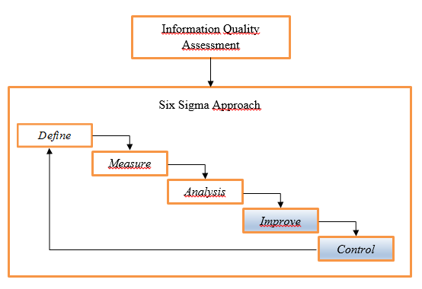

Gambar 1. Model Penelitian Pendekatan *Six Sigma*

Menurut Lee dan Haider [5], *Information Quality Assesment* menggunakan pendekatan *Six Sigma* terdiri dari 5 fase (tahap) yaitu *define, measure*, *analisys, improve*, dan *control*. Masing-masing fase memiliki tujuan yang berbeda dan pada akhirnya tujuan tersebut bergabung menjadi sauatu aset dan analisis kualitas informasi pada *website* Kaskus. Fase *define* akan mengidentifikasi masalah, menentukan target, dan mendefinisikan spesifikasi pelanggan sebagai informasi utama untuk mengetahui kualitas informasi saat ini. Fase *measure* bertujuan untuk memvalidasi masalah dan mengukur atau menganalisa masalah data untuk mengetahui dimensi kualitas informasi yang lebih penting daripada yang lain untuk pengguna Kaskus dan Kaskus itu sendiri. Dan kemudian fase *analisys* menentukan hubungan timbal balik dimensi kualitas informasi dan faktor penting untuk kualitas informasi. Untuk mengambil pendekatan pragmatis, Madnick et al. (2009) [10] membagi IQ *Framework* menjadi dua perspektif: topic dan metode. Karena penerapan bermacam-macam IQ, merencanakan untuk membangun kerangka kerja kualitas harus terlebih dahulu menetapkan komponen, dimensi dan metode apa saja yang dimasukkan ke dalam kerangka kerja dari berbagai aspek IQ. Penelitian dimensi IQ sebelumnya diupayakan untuk mengelompokkan dan mengidentifikasikan informasi dalam memperoleh pemahaman informasi dan memahami atribut-atributnya.

Terdapat lima tahapan Six Sigma pada Gambar 1, fase *improve* dan fase *control* harus dilakukan dalam batasan-batasan organisasi, untuk tahap ini melibatkan persyaratan teknis dan *action*. Karena penelitian ini hanya akan menjelaskan hingga tahap analisis saja, dan sisanya akan dijelaskan sebagai rekomendasi

Menurut Naumann & Rolker [11], kualitas informasi dipengaruhi oleh tiga faktor penting yaitu informasi umpan balik pengguna (kriteria subjek), sumber informasi (kriteria objek), dan proses pengaksesan informasi (kriteria proses). Dalam pelaksanaannya, untuk ketiga kriteria tersebut, masing-masing memiliki beberapa dimensi kualitas informasi yang dikategorikan ke dalam beberapa kriteria (IQ *criteria*).

Sementara itu Lee & Haider [5] menyebutkan kriteria untuk dimensi kualitas informasi dari perspektif kualitas produk dan layanan, dan dengan demikian kriteria dimensi untuk *Information Quality Assessment* ditunjukkan pada Gambar 2.

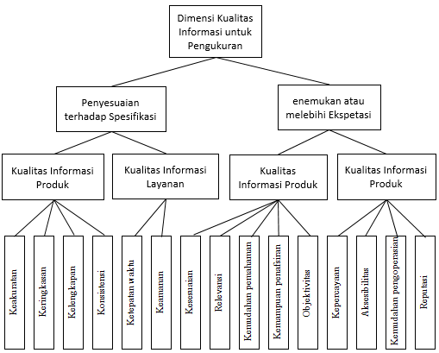

Gambar 2. Dimensi Kualitas Informasi

Menurut Lee et al [12], dimensi kualitas informasi dapat bergantung pada konteks yang dependen dan konteks yang independen, dan dapat ditafsirkan dengan cara yang berbeda sesuai dengan jenis penggunaan informasi dan peraturan bisnis yang berbeda. Misalnya, kualitas layanan sebagai konteks yang dependen dan terdiri dari keamanan dan ketepatan waktu sebagai konteks yang independen.

Berdasarkan Gambar 2, lima belas dimensi IQ dipilih untuk penelitian ini adalah keakuratan, keringkasan, kelengkapan, konsistensi, ketepatan waktu, keamanan, kesesuaian, relevansi, kemudahan pemahaman, kemampuan penafsiran, objektivitas, kepercayaan, aksesibilitas, kemudahan pengoperasian, dan reputasi.

Pada penelitian ini, berdasarkan pendekatan *Six Sigma* yang digunakan sampai tahap analisis, hasil tahap sebelumnya, yaitu fase *define* dan fase *measure* dikombinasikan dengan menggunakan *Quality Function Deployment* (QFD) sebagai *tools* untuk menentukan dimensi mana yang buruk dan perlu dilakukan fase *Improve*. Dalam penelitian ini, matriks kebutuhan pelanggan diganti dengan umpan balik pengguna yang telah dikumpulkan, sedangkan matriks persyaratan teknis diwakili oleh hirarki dimensi kualitas informasi. Ada deskripsi lengkap tentang *Quality Function Deployment* di dalam *Information Quality Assessment* seperti yang ditunjukkan pada Gambar 3.

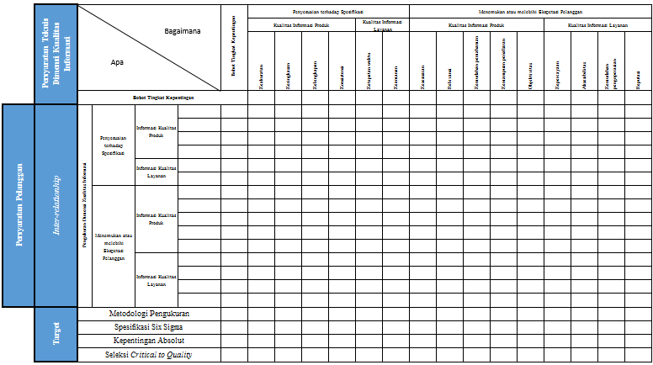

Gambar 3. *Quality Function Deployment (QFD)*

Menurut Lee et al. (2012) [12], *3-dimensional quality* yang memiliki nilai tertinggi bisa dikatakan buruk dan harus dilakukan langkah perbaikan pada dimensi tersebut.

1. **Metode**

Sampel adalah sub kelompok atau bagian dari populasi. Dengan mempelajari sampel, peneliti akan dapat membuat kesimpulan yang bisa digeneralisasikan populasi dari penelitian ini. Menurut Indrawati [13], sampel yang dipilih mendekati karakteristik populasi, sehingga teknik *sampling* yang digunakan juga harus mempertimbangkan representasi dalam sampel populasi, sehingga peneliti menggunakan *probability sampling*, teknik pengambilan sampel yang memungkinkan anggota populasi memiliki kesempatan atau probabilitas yang sama. untuk dipilih sebagai sampel.

Populasi dalam penelitian ini adalah orang yang menggunakan Layanan Kaskus atau orang yang menjadi anggota Kaskus di Indonesia. Berdasarkan pendekatan di atas dan mempertimbangkan jumlah pengguna Kaskus yang tidak tercatat secara khusus dan terus bertambah, ukuran sampel minimal untuk penelitian deskriptif adalah 100 responden [14]. Pada penelitian ini, peneliti menggunakan 108 responden.

Untuk mengukur validitas dan reliabilitas hasil pengumpulan data [15], AHP menggunakan uji konsistensi dengan mengikuti persamaan berikut (1):

$\frac{CI}{{RI}_{n}} ≤0,1$............................................................................(1)

Dimana RI = “*Random Index*” AHP, dengan CI diketahui, menggunakan persamaan (2) :

$CI=\frac{t-n}{n-1}$.............................................................................(2)

Dimana n = jumlah elemen/hierarki, dan t dapat ditemukan dengan menggunakan persamaan (3) :

$t=\frac{1}{n}\sum_{i=1}^{n}{(}\frac{elemen -i on (A)(w^{T})}{elemen -i on w^{T}}$...........................................(3)

Dimana:

A = Persamaan Matriks

w = Bobot Vektor Matriks AHP

Namun dengan menggunakan software Expert Choice, uji konsistensi perhitungan hirarki AHP dapat dilakukan secara otomatis.

1. **Hasil dan Pembahasan**

*4.1 Karakteristik Data Responden*

Penelitian ini dilakukan pada bulan Januari 2016 dan jumlah responden sebanyak 108 orang, karakteristik responden ditunjukkan pada Tabel 1 dan Gambar 4.

Tabel 1. Karakteristik Responden

|  |  |  |  |
| --- | --- | --- | --- |
| **No** | **Item** | **Jumlah Responden** | **Persentase** |
| **1** | **Jenis Kelamin** |  |  |
| a | Pria | 72 | 66.7 |
| b | Wanita | 36 | 33.3 |
| **2** | **Tipe Pengguna** |  |  |
| A | Terdaftar | 60 | 55.6 |
| b | Tidak Terdaftar | 48 | 44.4 |
| **3** | **Umur Pengguna** | **Jumlah Pengguna** |  |
| a | 15-20 tahun | 45 | 41.7 |
| b | 21-25 tahun | 62 | 57.4 |
| c | 26-30 tahun | 1 | 0.9 |
| d | 31-35 tahun | 0 | 0.0 |
| e | 36-40 tahun | 0 | 0.0 |
| f | . >40 tahun | 0 | 0.0 |

(a)

(b)

Gambar 4. Karakteristik Responden Berdasarkan Periode Waktu dan Frekuensi Akses

*4.2 Define Stage*

Tahap “*Define*” akan mengidentifikasi masalah, menentukan target, dan menentukan spesifikasi pelanggan dengan menggunakan kuesioner sebagai *tools*. Kuesioner akan disebar pada lebih dari 100 responden, yaitu pengguna informasi di Kaskus. *Output* kuesioner pada akhirnya akan mempengaruhi dimensi kualitas informasi dan ditunjukkan sebagai Tabel 2:

Tabel 2. IQ Issues and their Impact on IQ Dimensions



**Keterangan :** Keakuratan(X1), keringkasan(X2), kelengkapan(X3), konsistensi(X4), ketepatan waktu(X5), keamanan(X6), kesesuaian(X7), relevansi(X8), kemudahan pemahaman(X9), kemampuan penafsiran(X10), objektivitas(X11), kepercayaan(X12), aksesibilitas(X13), kemudahan pngoperasian(X14), dan reputasi(15).

*4.3 Measure Stage*

Tahap ini bertujuan untuk memvalidasi masalah, mengukur, atau menganalisa masalah data. Oleh sebab itu, informasi yang dikumpulkan dari tanggapan pada bagian *pair-wise comparisons* dalam survei disusun dan *Analytic Hierarchy Process* (AHP) diterapkan pada data yang dikumpulkan. Menurut Kusumadewi [14], AHP adalah model pendukung keputusan yang dapat menguraikan beberapa faktor kompleks menjadi kriteria sederhana. Hasil perhitungan AHP untuk penelitian ini dapat dilihat pada Tabel 3.

Tabel 3. Ringkasan Hasil AHP Yang Diterapkan Pada Kaskus

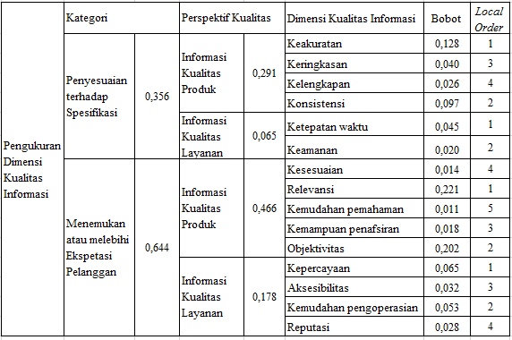

Tabel 3 mengilustrasikan hasil perhitungan AHP yang diterapkan pada responden. Hasil survei menunjukkan “kesesuaian dengan spesifikasi” (0,356) lebih rendah daripada “memenuhi atau melampaui harapan pelanggan” (0.644). Bukan tidak beralasan untuk menyatakan bahwa Kaskus sebagai situs komunitas *online* sedikit lebih menekankan pada perspektif subjektif informasi. Sementara "informasi kualitas produk" selalu menjadi masalah karena perspektif informasi subjektif, sehingga tidak mengherankan bahwa "kualitas informasi produk" memiliki bobot lebih tinggi di kedua sisi (sesuai dengan spesifikasi dan memenuhi atau melebihi harapan pelanggan).

Pengukuran AHP ini digunakan untuk mengetahui secara pasti dimensi kualitas informasi mana yang lebih penting daripada yang lainnya dengan menggunakan tanggapan pengguna sesuai dengan fase "*define*". Artinya semakin banyak masalah yang mempengaruhi dimensi kualitas informasi semakin sadar penggunanya dan semakin penting dimensi tersebut bagi pengguna Kaskus [6].

*4.4 Analysis Stage*

Tujuan utama pada langkah ini adalah untuk memverifikasi dan mengidentifikasi akar penyebab masalah IQ. Oleh karena itu, mencari tahu bagaimana informasi dapat menjadi kekurangan dalam sistem informasi dan mengetahui faktor-faktor penting kualitas harus dilakukan dengan menggunakan *Quality Function Deployment* (QFD). QFD merupakan hasil penting dari tahap ini. *House of Quality* (HOQ) adalah inti dari QFD. Di sini, matriks persyaratan pelanggan diganti dengan *customer responses* yang dikumpulkan dari tahap 1 kerangka kerja Pengukuran IQ. Persyaratan teknis, yang terkait dengan matriks aturan bisnis direpresentasikan di dalam hierarki dimensi IQ sesuai dengan kerangka penilaian IQ fase “*define*”. *Inter-relationships matrix* dihitung sesuai dengan hasil AHP dalam kerangka penilaian IQ fase “*measure”*. Akhirnya, dalam matriks target, ukuran objektif atau subyektif dan spesifikasi tingkat *Six Sigma* didefinisikan masing-masing dimensi IQ.

Tabel 4. Hasil QFD Kaskus

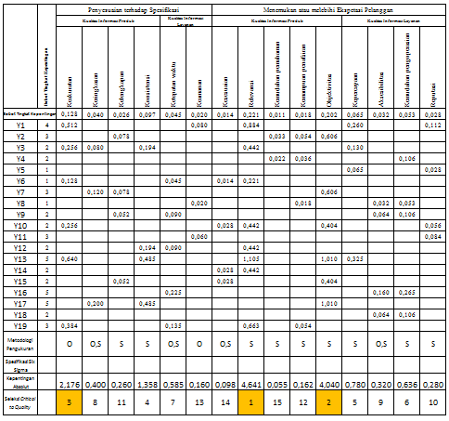

**Keterangan :** Y1 = Kredibilitas informasi diragukan, Y2 = Informasi menyajikan pandangan yang tdak netral, Y3 = Format data yang tidak konsisten, Y4 = Informasi sulit dimengerti, Y5 = Reputasi buruk, Y6 = Nilai yang salah, Y7 = Informasi tidak lengkap, Y8 = Informasi tidak membantu, Y9 = Format data tidak lengkap, Y10 = Informasi sulit dikumpulkan, Y11 = Informasi tidak aman, Y12 = Data yang kedaluwarsa, Y13 = Informasi tidak didasarkan pada fakta, Y14 = Informasi tidak relevan dengan pekerjaan, Y15 = Informasi tidak efisien, Y16 = Informasi hampir tidak dapat ditemukan, Y17 = Tidak konsisten artinya, Y18 = Informasi tidak dapat diakses, Y19 = Informasi tidak responsif.

Tiga nilai tertinggi QFD adalah Relevansi, Objektivitas, dan Akurasi yang perlu segera diperbaiki. Besarnya nilai QFD disebabkan oleh masalah IQ yang telah dirasakan oleh responden yang mempengaruhi dimensi kualitas informasi yang paling penting. Ini menciptakan *Critical to Qualtity* (CTQ). Tiga pertama nilai CTQ yang tertinggi adalah Relevansi (4,641), objektivitas (4,040) dan akurasi (2,176). Dibandingkan dengan penelitian lain [16], informasi yang akurat mendapatkan peringkat tertinggi setelah memperbarui informasi tepat waktu sebagai salah satu kebutuhan pelanggan. Ini membuktikan bahwa keakuratan merupakan faktor penting dalam menentukan kualitas informasi.

Faktor-faktor yang mempengaruhi Relevansi sebagai jumlah CTQ tertinggi adalah sebagai berikut (dari yang tertinggi sampai yang terendah)**:** “informasi tidak didasarkan pada fakta”, “kredibilitas informasi diragukan”, “informasi tidak responsif”, “informasi tidak relevan dengan pekerjaan”, “data kadaluarsa”, “informasi sulit dikumpulkan”, dan “format data tidak konsisten” dan “nilai yang salah”. Hal ini dapat dilihat pada Gambar 5 (a). Ini berarti dengan menyempurnakan informasi yang tidak didasarkan pada fakta dan kredibilitas informasi diragukan, maka kualitas dapat ditingkatkan untuk memperbaiki relevansi informasi Kaskus.

Sedangkan faktor yang mempengaruhi objektivitas adalah sebagai berikut (dari yang tertinggi sampai yang terendah): “informasi tidak didasarkan pada fakta”, “informasi bermakna tidak konsisten”, “informasi tidak lengkap”, dan “informasi menyajikan pandangan yang tidak netral”. Hal ini dapat dilihat pada Gambar 5 (b). Dengan memperbaiki informasi yang tidak didasarkan pada fakta dan makna yang tidak konsisten, hal ini dapat menyebabkan peningkatan objektivitas informasi Kaskus.

Selain itu, faktor-faktor signifikan yang mempengaruhi keakuratan adalah sebagai berikut (dari yang tertinggi sampai yang terendah): “informasi tidak didasarkan pada fakta”, “kredibilitas informasi diragukan”, dan “informasi tidak responsive” (Gambar 5 (c)). Dengan memperbaiki faktor-faktor ini, akurasi informasi Kaskus bisa menjadi lebih baik.

(a)

(b)

(c)

Gambar 5. CTQ dari QFD untuk (a). Relevansi, (b) Objektivitas, (c) Akurasi

Berdasarkan hasil analisis di atas, mayoritas responden mengatakan bahwa "informasi tidak berdasarkan fakta", "informasi adalah makna yang tidak konsisten", "informasi diragukan kredibilitasnya" dan "informasi tidak responsif" secara aktif mempengaruhi dimensi kualitas informasi yang menyebabkan Relevansi, Akurasi, dan Objektivitas memiliki nilai CTQ yang tinggi.

1. **Kesimpulan**

Dengan menetapkan kepentingan relatif menggunakan AHP dan mengungkapkan dampak timbal balik dari dimensi IQ, kita dapat mengetahui bagaimana faktor kritis kualitas dari informasi yang buruk dapat digali secara objektif. Dalam penelitian ini, dimensi kualitas informasi pada *website* Kaskus yang harus diperbaiki adalah relevansi, akurasi, dan objektivitas dengan beberapa faktor kritis kualitas: "informasi tidak berdasarkan fakta", "informasi bermakna tidak konsisten", "informasi diragukan kredibilitasnya" dan "Informasi tidak responsif".

Berdasarkan analisis dan penilaian, peneliti menyarankan sebuah layanan yang memberikan pilihan bagi setiap anggota untuk memberikan umpan balik (peringkat atau tanggapan) pada informasi yang mereka baca. Sehingga informasi yang tidak relevan, tidak akurat, dan tidak terpercaya di *website* Kaskus bisa segera diketahui oleh pembaca. Selain itu, anggota lainnya juga bisa mengetahui apakah informasi yang mereka baca berguna atau tidak.

**Daftar Pustaka**

[1] Azis, Ibnu. (2014, 3 November). Jumlah Member Kaskus Tembus 7 Juta *User. Aktual Post* [*Online*], page 11. Tersedia di: <http://www.aktualpost.com/2014/11/jumlah-memberkaskus-tembus-7-juta-user/> [15 November 2015]

[2] Jamaludin, Fauzan. (2015, 13 September). Kasus Penipuan *Blackpanda*, Kaskus Angkat Bicara. Merdeka[*Online*]. Tersedia di: [http://www.merdeka.com/teknologi/kasus-penipuan-blackpanda-kaskus-angkat-bicara.html [25](http://www.merdeka.com/teknologi/kasus-penipuan-blackpanda-kaskus-angkat-bicara.html%20%5b25) Desember 2015]

[3] Gardhadipura, Aria. (2015, 26 Juni). Kronologis Singkat Tentang Kasus Rama. Kompasiana [*Online*]. Tersedia di:.[http://www.kompasiana.com/ariagardhadipura/kronologis-singkattentang-kasus rama_55001a05a33311537250fba4 [25](http://www.kompasiana.com/ariagardhadipura/kronologis-singkattentang-kasus%20rama_55001a05a33311537250fba4%20%5b25) Desember 2015]

[4] Grafelly, D., 2016. *TECHNO.ID.* [*Online*] Tersedia di: www.techno.id/social/path-tidak-bisa-diakses-karena-diretas-itu-berita-hoax-160304o.html [Diakses 4 March 2016].

[5] Lee, Sang Hyun & Haider, Abrar. (2011). *A Framework for Informatin Quality Assessment Using Six Sigma*. Vol. 2011, Article ID 927907, 1-9.

[6] Petter, S., DeLone, W. & McLean, E. (2008). “*Measuring Information Systems Success: Models, Dimensions, Measures, and Interrelationships,” European Journal of Information Systems*, 17(3). 236–263.

[7] Kwak, Y.H. and Anbari, F.T. (2006), “*Beneﬁts, obstacles and future of Six Sigma approach”, Technovation*, Vol. 26, pp. 708-15.

[8] Black, K. and Revere, L. (2006), *“Six Sigma arises from the ashes of TQM with a twist”, International Journal of Health Care Quality Assurance,* Vol. 19 Nos 2/3, pp. 259-66.

[9] Gaspersz, v. (2011). *Total Quality Management*. Jakarta : Gramedia Pustaka Utama.

[10]Madnick, S. E., Wang, R. T., Lee, Y. W. & Zhu, H. (2009). *“Overview and Framework for Data and Information Quality Research,” Journal of Data and Information Quality* (JDIQ). 1(1). 1–22.

[11]Naumann, F. & Rolker, C. (2000). *Assessment Methods for Information Quality Criteria, Proceedings of the International Conference on Information Quality,* Cambridge, MA.

[12]Lee, San Hyung; Haider, Abrar; Kim, Jeong Goo; Bahador, Ku Maisurah Ku. (2012). *Information Quality Assessment in Korean Manufacturing Organization*. Vol.23, 3-5.

[13]Indrawati. (2015). Metode Penelitian Manajemen dan Bisnis Konvergensi Teknologi Komunikasi dan Informasi. (Cetakan 1). Bandung: PT. Refika Aditama.

[14]Sekaran, Uma: *Research Methods of Business—A Skill-Building Approach* (2nd ed.) New York, NY: John Wiley & Sons, 1992, 421

[15]Kusumadewi, Sri et al. (2006). *Fuzzy Multi-Attribute Decision Making* (Edisi Pertama). Yogyakarta : Graha ilmu.

[16]Islam, R., Ahmed, M. & Alias, M., 2007. *Application of quality function deployment in redesigning website: A case study on TV3. Munich Personl RePEc Archive,* II(2), p. 206.